QPSK系统的蒙特卡罗仿真分析
李春晖
(大连海洋大学信息工程学院，辽宁大连 116023)
摘要：介绍了QPSK数字通信中的调制解调的原理和MATLAB软件实现QPSK调制系统的过程，以及利用蒙特卡罗进行的在相应的信噪比的情况下的性能仿真分析，通过用Matlab对这一过程的编程，并用蒙特卡罗方法，仿真QPSK在高斯信道影响下的误码率，所得结果与理论结果基本一致。
关键词：系统仿真；蒙特卡罗分析；QPSK
中图分类号：TN91 文献标识码：A

蒙特卡罗方法（Monte Carlo method），简称MC方法，是二十世纪四十年代中期由于科学技术的发展和电子计算机的发明，而被提出的一种以概率统计理论为指导的一类非常重要的数值计算方法。是指使用随机数（或更常见的伪随机数）来解决很多计算问题的方法。
四相相移键控(QPSK)是一种性能优良，应用十分广泛的数字调制方式，它的频带利用率高，是二相相移键控(BPSK)的2倍。且QPSK调制技术的抗干扰性能强，采用相干检测时其误码率性能与BPSK相同。
1. QPSK系统的基本原理
QPSK是英文Quadrature Phase Shift Keying的缩略语简称，意为正交相移键控，是一种数字调制方式。它分为绝对相移和相对相移两种。QPSK信号可以看成是对两个正交的载波进行多电平双边带调制后所得信号的叠加，因此可以用正交调制的方法得到QPSK信号。四相相移调制是利用载波的四种不同相位差来表征输入的数字信息，是四进制移相键控。QPSK是在M=4时的调相技术，规定了四种载波相位，分别为45°，135°，225°，275°。其信号的表达式为^{[1]}:
（1）
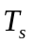为四进制符号间隔，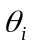为正弦载波的相位。
2. QPSK的MATLAB实现及蒙特卡罗仿真分析
2.1 蒙特卡罗仿真模型
通信系统的蒙特卡罗仿真模型如图1所示，首先作以下假设：在发射机中没有进行脉冲成形；假设信道是加性高斯白噪声信道；信源输出端的数据符号是相互独立和等概率的；在系统中没有滤波处理，因此不存在码间串扰。
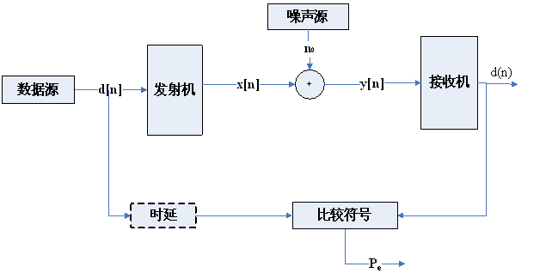
图1 一般通信系统的蒙特卡罗仿真模型
由于没有滤波，系统的时延为零，上图中仍然用虚线框来表示出来。
2.2 QPSK相干检测系统的蒙特卡罗仿真原理
为了仿真信号相关检测过程，需要产生QPSK的四进制符号和干扰噪声的随机序列，四进制符号Am(m=0，1，2，3)经串并变换形成两路并行的二进制符号，两路二进制符号经过QPSK调制，映射为相应的二维相位向量，与干扰噪声向量叠加后，形成受污染的接收信号，输出的接收信号以向量的形式表达，在检测器中与可能发送的4种发射信号相位向量Sm(m=0，1，2，3)进行相关，判决器取出相关值最大的那组Sm，作为检测器的输出信号，完成相干检测，将该信号进行并串变换，其结果与原信号S进行比较。如果进行N次试验，符号不一致的次数计数为M，则符号错误概率Pe的估值为M／N。对QPSK系统，如果发送N个符号，相当于发送了2N个二进制信息位。总的比特错误次数计数为M ，则比特误码率Pe的估值为M／2N。最佳检测器将接收信号向量r投射到M个可能的传输信号向量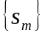之一上去，并选取对应于最大投影的向量。
具体思路是这样的：首先设定一个由0和1星座图成的随机序列作为假定的输入序列；把它分成I路和Q路两条支路信号，这两路信号一路为奇信号，一路为偶信号，传输比特速率为原信号的一半；分别对两路信号进行BPSK调制并输出调制波形，调制的载波一路为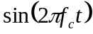，另一路为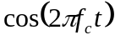，是两个正交的载波。把两路信号相加，输出的就是QPSK信号；运用Monte Carlo仿真得出误码率曲线图。

2.3 QPSK系统的相干检测蒙特卡罗仿真结果
用Matlab 根据蒙特卡罗仿真原理得到了QPSK系统的误码率理论值和实际值的图形,计算时选取nc 和ns 是均值为0、方差为1的相互独立的高斯随机变量.通过编程模拟仿真QPSK 信号传输过程。
在理想情形下, 信号的解调和调制过程中,信号只出现了很小的波动, 在加性噪声信道中信号的波动范围虽然变大, 但不会影响到解调后信号的识别. 即在Matlab 编程模拟的过程中,QPSK 调制解调即使在加有白噪声干扰时, 也能进行有效的解码。
根据相位调制的特点,蒙特卡罗仿真结果如图2所示，给出了在不同的SNR参数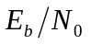值下，传输10000个符号的蒙特卡罗仿真结果。在信噪比低于7dB的情况下，理论误码率要和实际的误码率相差很小。四相相位调制可以看作两个正交载波上的二相相位调制系统^{[2]}，所以1个比特的差错概率与二相相位调制是一样的。
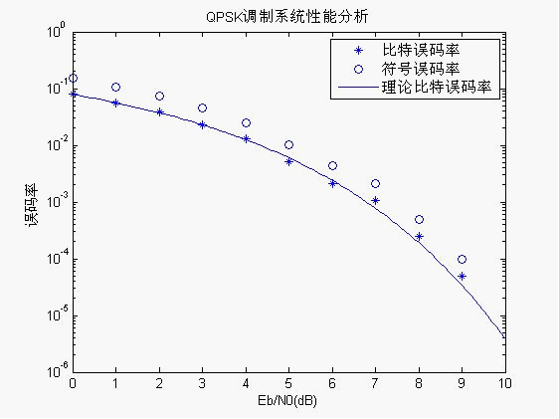
图2 QPSK系统的蒙特卡罗仿真结果

3 结语
蒙特卡洛仿真法本质上是一种计算机通过抽样实验求近似解的方法。在移动通信中，它是一种重要的研究工具。本文基于MC方法，对QPSK系统进行了仿真分析，运用MC仿真得出了QPSK信号的误码率曲线图。其实，凡是能用计算机仿真随机概率分布的抽样实验都属于蒙特卡洛的范畴^{[3]}，在采用MC法仿真时，应根据不同的情况，灵活地使用这一工具。

参考文献
[1]韩丽英. 基于 MATLAB 的 QPSK 仿真与分析[J]. 数字技术与应用：2010，12：14-16
[2]徐升槐. 基于System View 的QPSK 仿真与分析[J].实验技术与管理：2009，26（4）：73-75
[3]庄铭杰. 蒙特卡洛仿真在移动通信中的应用研究[J].计算机仿真：2004，21（11）：116-120

